Информирование родителей о введении ФГОС-2021

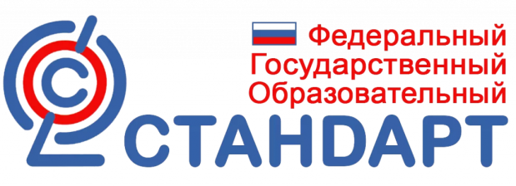 Министерством просвещения РФ утверждены
новые федеральные государственные образовательные стандарты начального общего и основного общего образования (далее – ФГОС НОО, ФГОС ООО, ФГОС-2021)

Приказ 286 от 31.05.2021 об утверждении ФГОС НОО
Приказ 287 от 31.05.2021 об утверждении ФГОС ООО

ФГОС-2021 сохраняют принципы вариативности в формировании школами основных образовательных программ начального общего и основного общего образования, а также учёта интересов и возможностей как образовательных организаций, так и их учеников.
С 1 сентября 2022 года в каждой школе обучающиеся, которые будут приняты на обучение в первые и пятые классы, будут учиться уже по ФГОС-2021.
Во ФГОС-2021 сформулированы максимально конкретные требования к предметам всей школьной программы соответствующего уровня, позволяющие ответить на вопросы: что конкретно школьник будет знать, чем овладеет и что освоит.
ФГОС-2021 также обеспечивают личностное развитие учащихся, включая гражданское, патриотическое, духовно-нравственное, эстетическое, физическое, трудовое, экологическое воспитание.
ФГОС-2021 описывают систему требований к условиям реализации общеобразовательных программ, соблюдение которых обеспечивает равенство возможностей получения качественного образования для всех детей независимо от места жительства и дохода семьи.
Благодаря обновлённым стандартам школьники получат больше возможностей для того, чтобы заниматься наукой, проводить исследования, используя передовое оборудование.

Памятки для родителей

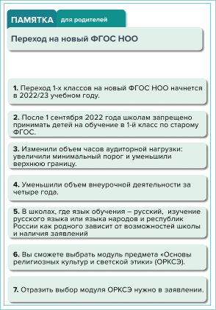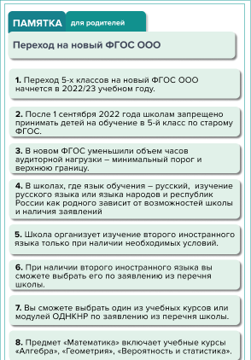

httрs://ФГОС21.РФ
httрs://СправочникПросвещения.РФ

